智能识别系统设计作业1
——PCA算法设计与实现
姓名：王培鸿
学号：2022152021

问题：实现主成分分析（PCA）算法的基础版本及快速版本，给出PCA算法基本原理，程序实现关键部分和实验结果。

解：
- PCA算法基本原理
- PCA简要介绍：
- PCA(Principal Components Analysis,，主成分分析)是将原来多个变量化为少数几个综合指标的一种统计分析方法，从数学角度来看，这是一种通过特征线性组合实现降维、寻找最小均方意义下最能够代表原始数据的投影方法技术。
- PCA是通过某个投影矩阵将高维空间中的原始样本点线性投影到低维空间，以达到降维的目的，线性投影就是通过矩阵变换的方式把数据映射到最合适的方向。
- 降维的几何意义可以理解为旋转坐标系，取前k个轴作为新特征；代数意义可以理解为$m×n$阶的原始样本X，与$n×k$阶的矩阵W做矩阵乘法运算$X×W$，即得到$m×k$阶的低维矩阵Y，这里$n×k$阶的矩阵W就是投影矩阵。

- PCA原理：
PCA选择关键特征向量对原始数据进行重构，重构点的维数与PCA特征轴的总数一样。
特征向量选择原则：最小均方对应特征值。从而使重构误差最小（重构误差：消除某一坐标轴后得到的点（即该点其他平面上的投影点），该点与投影点的距离）。
三维空间下通过PCA重构的点示意图如图1所示。
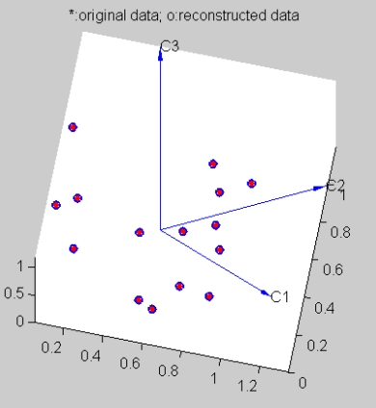 图1 三维空间点的PCA重构示意图

新坐标系选取前三个特征值大的两两相互正交的特征轴作为坐标轴，在新坐标系下找出某个点的三维方向上的分量，通过矢量相加即可还原表达该点。

- 多维度空间下（投影到多条直线$e_{t}$）：
已知S为散布矩阵，是样本协方差的n-1倍，
令$\left\|e\right\|=1$，得：
$y=e^{T}Se-(e^{T}e-1)$ (1)
求导得：
$$Se=e$$
即
$e^{T}Se=e^{T}e=$ (2)

故e是S特征向量时最大，此时为S的特征值，特征值越大对应特征向量对重建效果最好。

$x=m+\sum_{k=1}^{t}{a_{k}e_{k}},t≤d$ (3)
（其中，d为样本点原始维度，$m=\frac{1}{n}\sum_{i=1}^{n}{x_{i}}$）
X0到所有点的平方距离最小：
$E_{t}\left(e_{1},e_{2},…,e_{t}\right)=\sum_{i=1}^{n}{{\left\|\left(m+\sum_{k=1}^{t}{a_{ik}e_{k}}\right)-x_{i}\right\|}^{2}}$ (4)
（其中，$e_{k}$(k=1,2,…,t)分别对应S的前t个特征值（从大到小）对应的特征向量）

- PCA基础算法思路：
- 适用于样本点维数较低的情况。
输入数据矩阵X(维数d*n)，其中d是样本维数，n是样本个数。
- 求样本均值m (维数d*1)，即对X中所有样本求均值;
- 计算中心化的数据Xm(维数d*n)，即X中的每一个样本都要减去均值m，形成的数据矩阵；
- 计算协方差矩阵S(维数d*d)=Xm*Xm’，其中去中心化数据矩阵Xm维数是d*n;
- 对S进行特征分解，获得前NumAxes个最大特征值，及对应特征向量；
- 对每一个特征向量，把他们归一化，即每个元素除以向量的2范数（所有获得的特征向量构成特征向量矩阵P，维数d*NumAxes）；
- 把去中心化的数据Xm（维数d*n），投影到特征向量矩阵P（维数d*NumAxes）获得低维表示T(维数n*NumAxes)=Xm’*P。

- 注意事项：
- 输入部分：所有训练样本图像和测试样本图像都要归一化到统一的大小，再拉成列向量(维数d*1)，数据矩阵X(维数d*n)的每一列就是由所有样本对应列向量构成；
- 在第4步对散布矩阵进行特征分解后，要对特征值从大到小进行排序，对应特征向量的排序相应发生变化；对于特征值很小或者为0的特征向量可以忽略，也即最终选择特征向量的个数NumAxes<=d；
- 低维表示T(维数n*NumAxes)中的每一行表示每一个样本（维数d*1）在低维空间的表示t(1*NumAxes)，在算法中最好把T和t都转置形成标准的向量表示格式。这样，原来d维的样本，在子空间中就变成NumAxes维的向量，实现了降维和子空间表示的目的，其中NumAxes<=d 。
- PCA快速算法思路：
- 散布矩阵S=Xm*Xm’维数d*d，当维数很高时，计算非常耗时。
考虑R=Xm’*Xm维数n*n，在识别问题中n远远小于d
令v是R的特征向量，所以有
${X_{m}}^{T}X_{m}v=v$
${{X_{m}X}_{m}}^{T}X_{m}v=X_{m}v$
 $S(X_{m}v)={(X}_{m}v)$ (5)
也即R的特征向量左乘Xm即得到S的特征向量，但特征值分解计算量大大减小。

- 输入数据矩阵X(维数d*n)，其中d是样本维数n是样本个数。
- 求样本均值m (维数d*1)，即对X中所有样本求均值;
- 计算中心化数据Xm(d*n) ，即X中的每一个样本都要减去均值m，形成的数据矩阵；
- 计算R矩阵(维数n*n)=Xm’*Xm ，其中去中心化数据矩阵Xm维数是d*n;
- 对R矩阵进行特征分解，获得前NumAxes个最大特征值，及对应特征向量，则可以获得特征向量矩阵P（维数NumAxes*n）；
- 对特征向量矩阵P（维数NumAxes*n）左乘Xm(d*n) 得 到 S 的特征向量 V( 维 数d*NumAxes)，即V=Xm*P’；
- 对每一个特征向量，把他们归一化，即每个元素除以向量的2范数（所有获得的特征向量构成特征向量矩阵V，维数d*NumAxes）；
- 把去中心化的数据Xm（维数d*n），投影到特征向量矩阵V（维数d*NumAxes）获得低维表示T(维数n*NumAxes)=Xm’*V。

- 注意事项：
- 输入部分：所有训练样本图像和测试样本图像都要归一化到统一的大小，再拉成列向量(维数d*1)，数据矩阵X(维数d*n)的每一列就是由所有样本对应列向量构成；
- 在第4步对散布矩阵进行特征分解后，要对特征值从大到小进行排序，对应特征向量的排序相应发生变化；对于特征值很小或者为0的特征向量可以忽略，也即最终选择特征向量的个数NumAxes<=n；
- 低维表示T(维数n*NumAxes)中的每一行表示每一个样本（维数d*1）在低维空间的表示t(1*NumAxes)，在算法中最好把T和t都转置形成标准的向量表示格式。这样，原来d维的样本，在子空间中就变成NumAxes维的向量，实现了降维和子空间表示的目的，其中NumAxes<=n 。

2. PCA基本算法和快速算法程序实现
- PCA基本算法程序实现：
根据PCA基本算法思路，使用python语言，可得如图2所示的PCA基本算法程序。
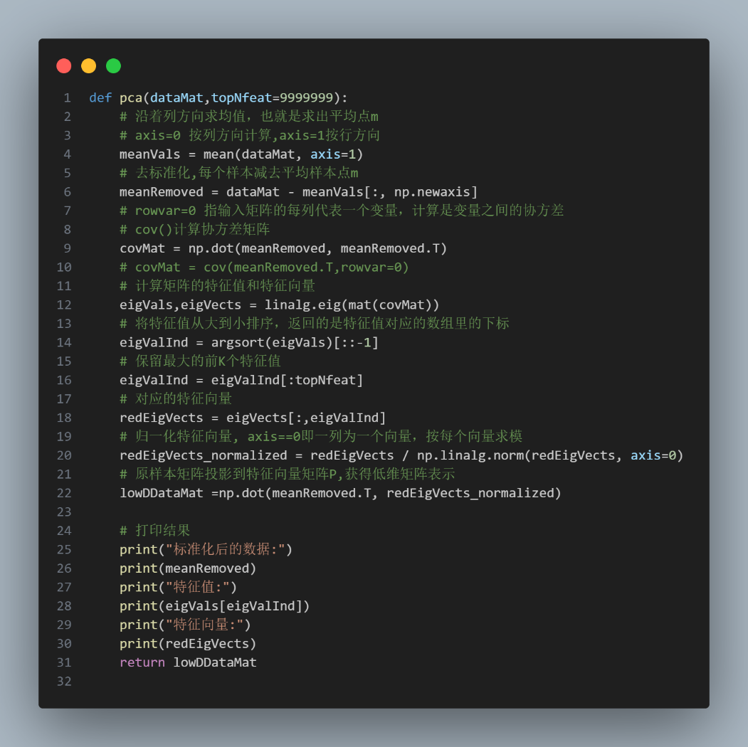
图2 PCA基本算法程序实现
- 程序测试：
当输入数据为二维矩阵为：
0.01 0.68
0.33 0.74
0.16 0.45
0.79 0.08
0.31 0.22
0.52 0.91
0.16 0.15
0.60 0.82
0.26 0.53
0.65 0.90

程序输出的结果如图3所示：
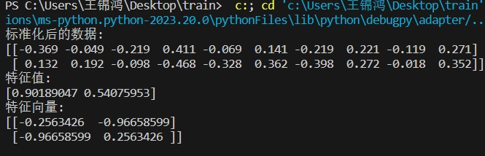
图3 PCA基本算法测试结果示意图

由图3得，输出的标准化后的数据和矩阵对应的特征值和特征向量正确。

- PCA快速算法程序实现：
根据PCA快速算法思路，使用python语言，可得如图4所示的PCA基本算法程序。
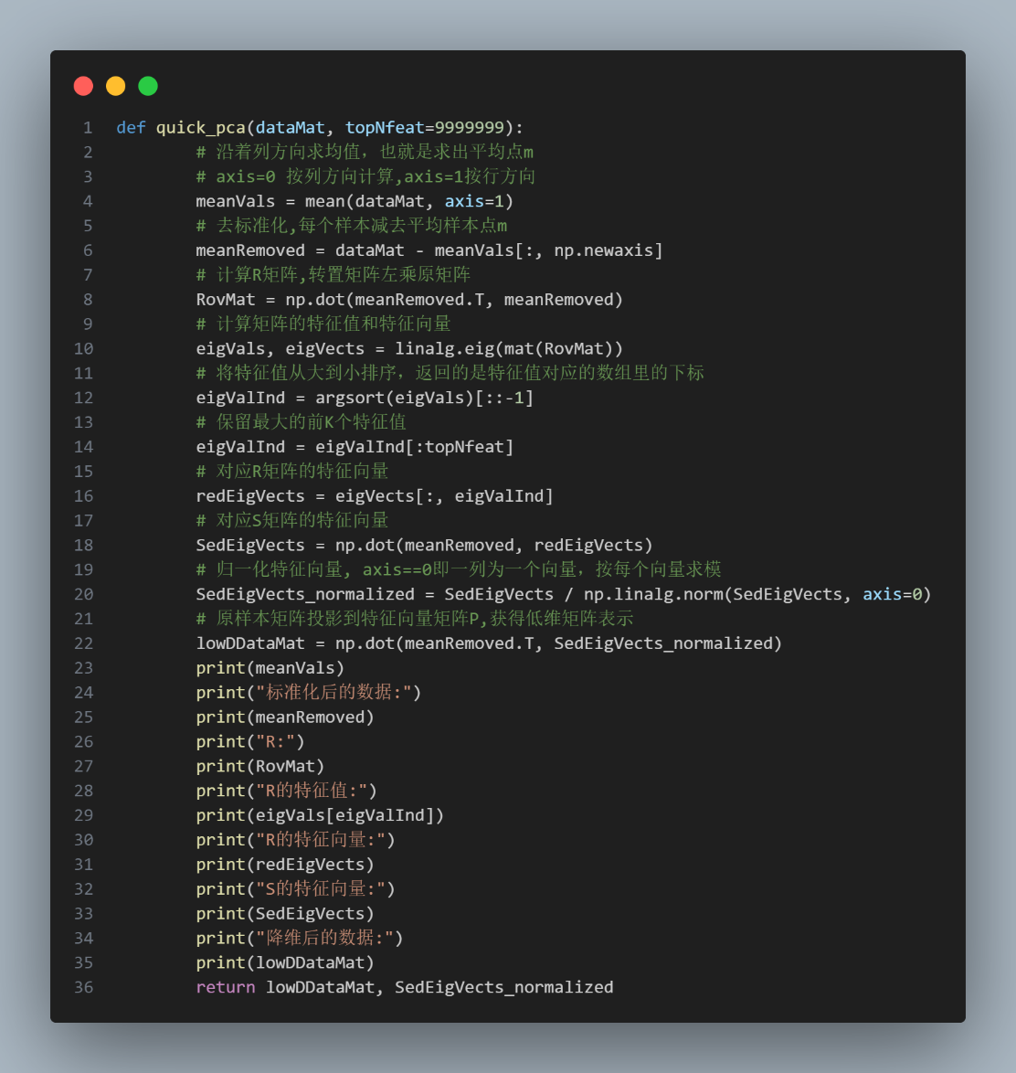
图4 PCA快速算法程序示意图

- 程序测试：
输入如图5所示的包含多个椭圆的测试图，调用PCA快速算法画出每个椭圆的实轴和虚轴。
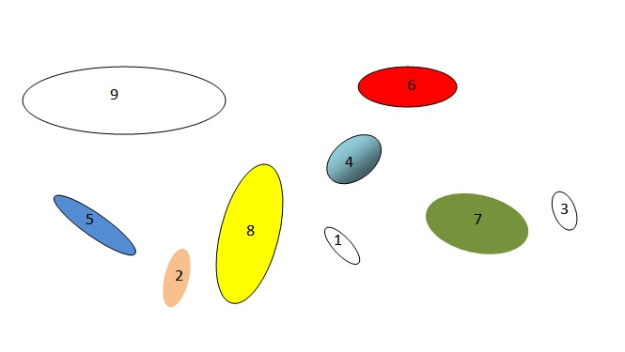
图5 椭圆测试图
- 测试实现：
- 首先调用Canny()检测函数检测出灰度图像的轮廓后，选择点数多的轮廓，将每个轮廓的所有点组合成一个二维矩阵（维度为n*2，n为点的个数，2对应着有x、y两个坐标）
- 然后，将二维矩阵放入PCA快速算法程序中，得到矩阵的两个特征向量，根据两个特征向量以及所有轮廓点的中心点（椭圆中心）即可画出椭圆的实轴和虚轴向量。
- 部分程序代码如图6所示。
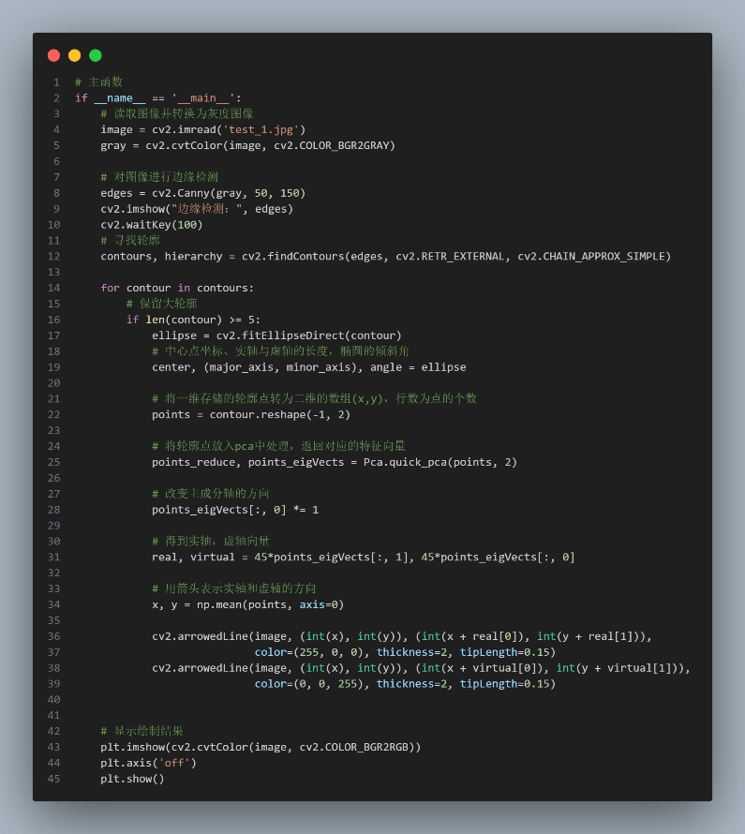
图6 椭圆实轴、虚轴检测程序示意图
- 运行结果：
结果如图7所示。
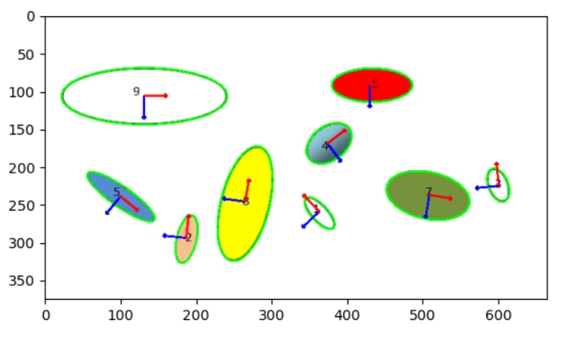
图6 椭圆的实轴、虚轴示意图
运行结果正确。

3. 实验结果分析：
- PCA基本算法标准化后的数据、返回的特征值和特征向量均正确。

- PCA快速算法对椭圆的轮廓点的二维处理，求解的两个正交的特征向量，恰为椭圆对应的实轴、虚轴向量。

4. 结论：
- PCA算法可以对多维的数据通过将数据投影到由其特征向量矩阵构成的子空间中进行压缩降维。

- PCA算法也可以对图像的一些具有明显的轮廓数据进行处理，通过求解特征向量的方法获得轮廓在特定维度下的特征以及特点，可以为处理图像信息的特征提取提供不错的方法。

